ФЕДЕРАЛЬНОЕ АГЕНТСТВО ЖЕЛЕЗНОДОРОЖНОГО ТРАНСПОРТА

Федеральное государственное бюджетное образовательное учреждение

высшего образования

«ИРКУТСКИЙ ГОСУДАРСТВЕННЫЙ УНИВЕРСИТЕТ ПУТЕЙ СООБЩЕНИЯ

(ФГБОУ ВО ИрГУПС)»

Факультет «Управление на транспорте и информационные технологии»

Кафедра «Информационные системы и защита информации»

Дисциплина «Инструментальные средства разработки ИС»

Лабораторная работа №8

Отчет по лабораторной работе

ЛР.420000.09.03.02.ПЗ

Выполнил: Проверила:

студент гр. ИС.1-21-1-2 Береснева Н.М.

Безгубов А.В.

Иркутск 2024

Задача: Создание установочного пакета для своего проекта. Закрепить его в GitHub.

Начальное окно Setup Creator:

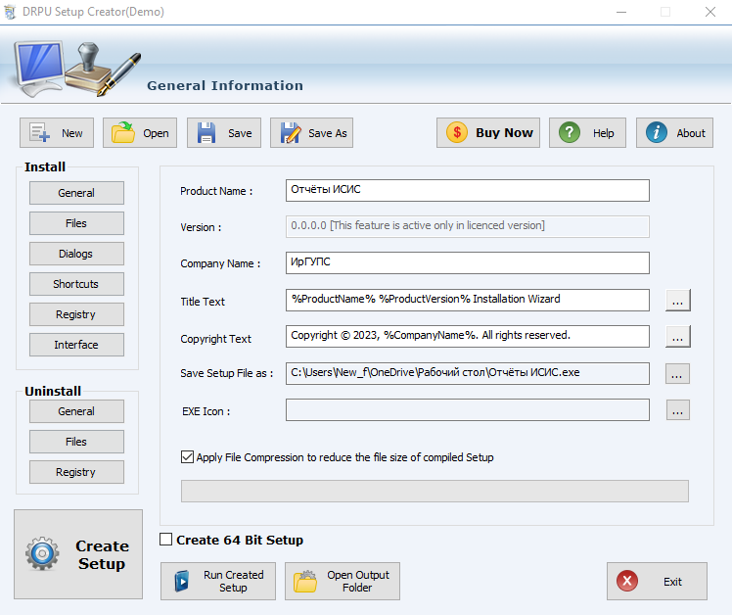

Главное окно программы, содержит поля для ввода общих данных оформления (название итогового файла, заголовки окон, расположение готового файла). Для того, чтобы выполнить создание готового файла, требуется нажать на кнопку «Create Setup».

В диалоговом окне выбираем файлы/директории, которые хотим закинуть в exe – файл.

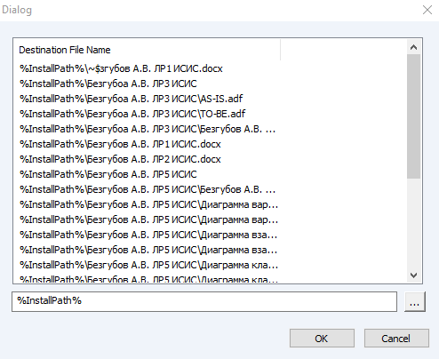

Ещё раз нажимаем «Setup Creator» и ждём загрузки.

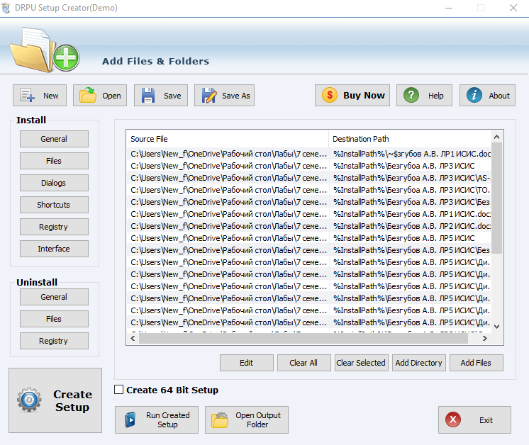

Exe – файл создан.

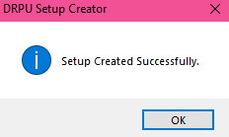

Значок созданного файла:

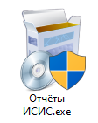

Установка exe – файла. Выбираем директорию, куда ходим распаковать файлы, ждём загрузки и готово.

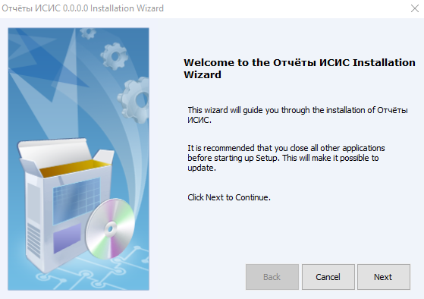

Файлы успешно установлены, также они имеют файлы Unistaller – для полного удаления всех следов этих файлов на компьютере.

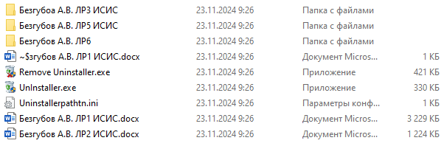

Закрепим на GitHub:

<https://github.com/We5theimer/web-app_project/>

